Веселый и грустный последний звонок!
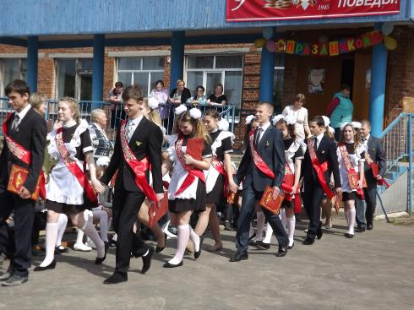
Бежит время, бежит не оглядывается, и вместе с ним, вприпрыжку, смеясь и плача, бежим и мы … и вот, вдруг, неожиданно, мы понимаем, что уроки закончились, что для нас школа закончилась, наша школьная жизнь осталась там, на фото, в памяти и в наших взволнованных сердцах. Мы спрашиваем себя: не ужели, нам не надо приходить в школу с выученными уроками, что уже все выучено!?.... Мы не верим, пока не верим тому, что мы расстанемся с нашим школьным миром.
А школьные часы идут как всегда четко, как всегда в школе все организовано, все по плану, только мы как отставшие птицы все кружим и кружим по школьной площади…
Мы выросли!!!! Мы выросли?! Да мы выросли. И дальше пойдем в жизнь смело, смело благодаря ВАМ НАШИ УЧИТЕЛЯ, РОДИТЕЛИ, НАШИ ДРУЗЬЯ. СПАСИБО ВАМ!!!!!!!
